¿Qué aprendí?
3° Básico Capítulo 5

- ¿Qué hora es?

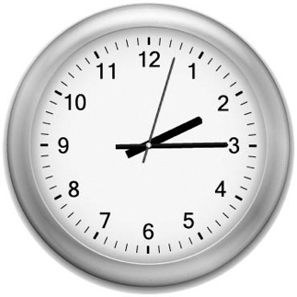

Son las |  | :

Nivel | 3º Básico
Tomo | 1
Capítulo | 5: Tiempo
OA | 20: Leer y registrar el tiempo en horas, medias horas, cuartos de hora y minutos en relojes análogos y digitales.
Contenido | Leer la hora en relojes
Indicador de evaluación | Identifican la lectura de medias horas, cuartos de hora, horas y/o minutos en relojes análogos o digitales.
Habilidad | Representar
Respuesta esperada | 02:15

¿Qué aprendí?
3° Básico Capítulo 5

- Claudia sale de su casa a las 7:30 y llega al trabajo a las 8:15.
¿Cuánto tiempo demora en llegar al trabajo?

Nivel | 3º Básico
Tomo | 1
Capítulo | 5: Tiempo
OA | 20: Leer y registrar el tiempo en horas, medias horas, cuartos de hora y minutos en relojes análogos y digitales.
Contenido | Tiempo en relojes
Indicador de evaluación | Resuelven problemas que involucran cálculos de tiempo (horas, medias horas, cuartos de hora) en relojes análogos o digitales.
Habilidad | Resolver problemas
Respuesta esperada | Demora 45 minutos en llegar al trabajo.

¿Qué aprendí?
3° Básico Capítulo 5

- ¿Cuánto tiempo ha transcurrido desde las 10:30 hasta las 15:45?

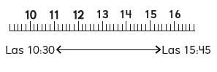

horas minutos.

Nivel | 3º Básico
Tomo | 1
Capítulo | 5: Tiempo
OA | 20: Leer y registrar el tiempo en horas, medias horas, cuartos de hora y minutos en relojes análogos y digitales.
Contenido | Tiempo en relojes
Indicador de evaluación | Calculan el tiempo transcurrido entre dos horas determinadas.
Habilidad | Resolver problemas
Respuesta esperada | 5 horas 15 minutos

¿Qué aprendí?
3° Básico Capítulo 5

- ¿Cuánto tiempo ha transcurrido?

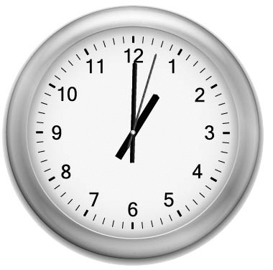 | 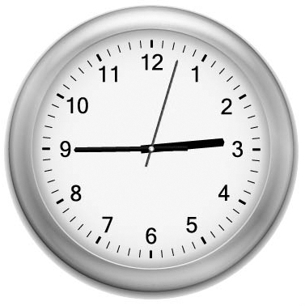

horas minutos.

Nivel | 3º Básico
Tomo | 1
Capítulo | 5: Tiempo
OA | 20: Leer y registrar el tiempo en horas, medias horas, cuartos de hora y minutos en relojes análogos y digitales.
Contenido | Tiempo en relojes
Indicador de evaluación | Calculan el tiempo transcurrido entre dos horas determinadas.
Habilidad | Resolver problemas
Respuesta esperada | 1 hora 45 minutos.

